The interrelationship between mental and oral health: An observational study of factitious oral lesions present in patients admitted to a psychiatric hospital.

Abstract
Factitious injuries are characterized by actions of self-injury that result in physical damage. We aimed to evaluate the presence of factitious oral lesions in psychiatric patients admitted to a psychiatric hospital located in Recife, Pernambuco, Brazil. 75 patients aged between 18 and 60 years participated in the study. Variables such as age, sex, ethnicity, International Classification of Diseases (ICD), length of hospital stay and number of hospitalizations were analyzed. The Functional Assessment of Self Mutilation (FASM) instrument was applied to assess the patients' self-harm behavior, verifying a possible association between self-harm behavior and the presence of oral lesions, type of psychiatric disorder and sociodemographic factors. For statistical analysis, Pearson's Chi-square test was used, with a significance level of 5%. The results indicated that the prevalence of self-harm behavior corresponded to 24%. Although it did not demonstrate statistical significance, a higher frequency was observed in males (43.8%) and in bipolar affective disorder (17.6%). The most frequently observed factitious lesions were cuts and scars (48.4%) in the extraoral region and linea alba (60%) in the intraoral region. The prevalence of factitious lesions in patients with psychiatric disorders was significant in adult male patients, with a greater predominance in the extraoral region.

Keywords
Self-harm; Self-injurious behavior; Mental Disorders; Oral Diagnosis.

Resumo
As lesões factícias caracterizam-se por ações de autoinjúria que resultam em danos físicos. Objetivamos avaliar a presença de lesões bucais factícias em pacientes psiquiátricos internados em um hospital psiquiátrico localizado em Recife, Pernambuco, Brasil. Participaram do estudo 75 pacientes, com idades entre 18 e 60 anos. Foram analisadas variáveis como idade, sexo, etnia, Classificação Internacional de Doenças (CID), tempo de internação e quantidade de internações. Foi aplicado o instrumento Functional Assessment of Self Mutilation (FASM) para avaliação do comportamento autolesivo dos pacientes, verificando possível associação entre comportamento autolesivo e presença de lesões bucais, tipo de transtorno psiquiátrico e fatores sociodemográficos. Para análise estatística, foi utilizado o teste do Qui-quadrado de Pearson, com nível de significância de 5%. Os resultados indicaram que a prevalência do comportamento autolesivo correspondeu a 24%. Apesar de não demonstrar significância estatística, observou-se maior frequência no sexo masculino (43,8%) e no Transtorno afetivo bipolar (17,6%). As lesões factícias mais observadas foram cortes e cicatrizes (48,4%) na região extrabucal, e linha alba (60%) na região intrabucal. A prevalência das lesões factícias em pacientes com transtornos psiquiátricos foi significativa em pacientes masculinos adultos, com maior predominância na região extrabucal.

Palavras-chave
Automutilação; Comportamento Autolesivo; Transtornos Mentais; Diagnóstico Bucal.


Interrelação entre saúde mental e bucal: estudo observacional de lesões bucais factícias em pacientes em um hospital psiquiátrico.

Introdução
As lesões factícias caracterizam-se por ações de autoinjúria que resultam em danos físicos. São referidas na literatura como lesões automutilantes, hábitos masoquistas, comportamento autolesivo ou SIB (Self-Injurious Behaviors) (Mistry et al., 2017; Subbaiah et al., 2010) e autolesão não suicida (APA, 2022). Cerca de 75% das lesões de automutilação estão localizadas nas regiões de cabeça e pescoço (Brieri et al., 1998), principalmente nas áreas bucal e peribucal (Lucavechi et al., 2007).
Historicamente, uma das primeiras tentativas de descrever esse comportamento apareceu em 1939 no livro “Man against himself” de Menninger, em que propõe que a automutilação seria uma ação do indivíduo para evitar o suicídio e tranquilizar-se (Menninger, 1939). Caracterizada como uma alteração dos tecidos corporais, a automutilação ocorre de forma intencional, consciente e direta, sem que haja desejo de morte pelo indivíduo (Karrouri, 2017). Para que uma lesão seja classificada como lesão autoinfligida não suicida, deve satisfazer as seguintes características: ser considerada socialmente inaceitável, direta, repetitiva e produzir danos leves ou moderados (Briere et al., 1998).
Foi considerada um fenômeno raro no Marrocos em virtude da proibição pela religião muçulmana. Ainda considerado um ato proibido pela religião, encontra-se atualmente em crescimento (Karrouri, 2017). Entretanto, os estudos indicam maior prevalência do comportamento autolesivo no sexo feminino (Pellicioli et al., 2018) em locais como a Irlanda (53,7%), Ásia (60%), Noruega (70%) e cidades portuguesas (78,94%), acometendo, principalmente, adolescentes portadoras de algum transtorno mental, dentre eles o depressivo (73,77%), de humor (10,47%) bipolaridade (10,44%) e clinicamente deprimidas (50%) (Victor et al., 2018).
A autolesão não suicida está presente na edição DSM-5-TR (Manual Diagnóstico e Estatístico de Transtornos Mentais – 5ª edição – Texto Revisado) no capítulo de “Outras condições que podem ser foco de Atenção Clínica”. Apresentando o código R45.88, foi definida como “danos autoinfligidos intencionais ao corpo de um tipo que possa induzir sangramento, hematomas ou dor na ausência de intenção suicida”. Sua inclusão no DSM-5-TR visa chamar a atenção para o escopo de questões adicionais que podem ser encontradas na prática clínica de rotina (APA, 2022).
Considerada um problema de saúde pública a nível mundial (Moraes et al., 2020), a prática de automutilação se inicia, geralmente, no período da adolescência, entre os 13 e 14 anos e pode persistir por um longo tempo, cerca de 10 a 15 anos ou mais. Esse fenômeno, de caráter complexo, está associado a uma série de fatores que geram sofrimento no indivíduo, o qual busca minimizar ou eliminar através do comportamento automutilador, com a finalidade de proporcionar o momento emocional desejado (Freitas, 2017). A automutilação gera sobrecarga nos serviços de saúde e, apesar da dificuldade de se avaliar o grau de intenção suicida, sabe-se que esta é importante fator de risco para futuro comportamento autolesivo e suicídio (Bhui et al., 2007).
O comportamento autolesivo pode ser direto, como por exemplo o autocorte, ou indireto, como exemplo, a recusa de alimento ou medicação. Algumas características comuns entre pessoas que produzem automutilação deliberada são: maior frequência de emoções negativas na vida diária, dificuldade em entender ou expressar suas emoções, baixa autoestima, menores recursos pessoais de enfrentamento, baixa habilidade para resolução de problemas, menor crença na autoeficácia e maior tendência de autoculpabilização como forma de enfrentamento. Os quadros de comportamento autolesivo normalmente se manifestam como pancadas no corpo ou na cabeça, mordidas de dedos e lábios, cortes na pele, automutilação oral, ocular e genital (Mistry et al., 2017; Subbaiah et al., 2015).
A vigilância dos comportamentos autolesivos têm sido cada vez mais priorizada nos últimos anos. Em 2016, a OMS lançou o Manual de Boas Práticas para estabelecer e manter sistemas de vigilância para tentativas de suicídio e autolesão (Practice manual for establishing and maintaining surveillance systems for suicide attempts and self-harm, 2016), reforçando a importância atribuída ao tema. Desse modo, considera-se que o monitoramento da autolesão ajuda a identificar aspectos de comportamentos que são relevantes para a prevenção do suicídio e para tratamentos alternativos (Hawton et al., 2015).
Muitos médicos acreditam que o comportamento automutilador tem uma base biológica primária. Essa teoria implica processos orgânicos, como anormalidades nas vias dos neurotransmissores, flutuações hormonais, ou um comportamento como resposta à dor subjacente. Em apoio a esta teoria, a estimulação dolorosa demonstrou aumentar a liberação de endorfinas, resultando em uma resposta prazerosa (Winchel et al., 1991). Os psicólogos, por outro lado, a investigaram como um fenômeno operante. Eles acreditam que a automutilação é um comportamento aprendido, que serve a uma função específica na vida do paciente, e que pode ser modificado por mudanças ambientais e terapia comportamental (Winchel et al., 1991).
Embora a prevalência de lesões bucais factícias não tenha sido claramente relatada na literatura, as taxas internacionais desse agravo têm considerável significância e parecem estar crescendo acentuadamente nos últimos anos (Melo, 2022). Diante disso, por se tratar de um público bastante vulnerável e pela escassez de estudos voltados aos pacientes psiquiátricos, esse estudo objetivou investigar a frequência de lesões bucais factícias como comportamento autolesivo em pacientes psiquiátricos internados no Hospital Ulysses Pernambucano (HUP).

Método
Tipologia do estudo e população
Trata-se de um estudo observacional do tipo transversal e analítico, o qual examinou 75 pacientes psiquiátricos internados no hospital de referência do estado, o Hospital Ulysses Pernambucano (HUP), localizado no município de Recife, estado de Pernambuco, no Brasil.
A população do estudo foi constituída por pacientes psiquiátricos sem limite de idade, de ambos os sexos, tendo como critério de inclusão: pacientes com diagnóstico de doença psiquiátrica; e de exclusão: pacientes cujo comportamento tenha impossibilitado a realização do exame clínico e/ou recusado participar de alguma das etapas da avaliação.
A amostra foi de conveniência de demanda espontânea e o período de avaliação ocorreu entre julho/2023 a novembro/2023.
Estudo Piloto
Foi realizada uma padronização entre dois pesquisadores para calibrar os instrumentos utilizados e estandartizar a coleta dos dados. Ao fim, os dados do exame físico extra e intrabucal foram categorizados e sistematizados num banco de dados do Microsoft Excel. O teste de concordância foi aplicado para averiguar o índice de concordância entre os dois pesquisadores (Teste de Kappa = 1,00).
Procedimentos
A coleta de dados ocorreu em duas etapas: na primeira, realizou-se um estudo exploratório com os profissionais de atenção à saúde do hospital, compostos por médicos clínicos gerais e psiquiatras, psicólogos, assistentes sociais, terapeutas ocupacionais, fonoaudiólogos, enfermeiros e técnicos de enfermagem, cuja finalidade foi de conhecer o campo de pesquisa e a população, bem como a avaliação dos prontuários desses pacientes onde seriam coletados os dados clínicos-demográficos referentes a: cidade de origem, etnia, idade, sexo, Classificação Estatística Internacional de Doenças e Problemas Relacionados com a Saúde (CID), tempo de internação e quantidade de internações.
Na segunda etapa, os pacientes incluídos na pesquisa foram submetidos ao exame clínico, realizado em ambiente com luz natural. Inicialmente, apresentamos o Termo de Consentimento Livre e Esclarecido (TCLE) e, após a concordância e assinatura do paciente, realizamos o exame propriamente dito. No exame físico geral/extrabucal foram observadas a presença ou ausência de: cortes na pele, queimaduras, autotatuagem, sangramentos, hematomas, beliscões, tricotilomania, marcas de mordidas, lesões que indiquem inserção de objetos sob a unha ou pele, marcas de esfolamento da pele, conforme os métodos para comportamento autolesivo estabelecidos (Lloyd-Richardson et al., 2007).
No exame físico da cavidade bucal foram observadas a presença ou ausência de lesões em tecido mole nas seguintes estruturas: lábios (hematoma, lacerações, cicatrizes, queimaduras, equimose e/ou arranhões); frênulos labiais e lingual (lacerações); gengiva/ mucosa (queimadura e/ou lacerações), gengivite facticial e periodontite facticial; palato duro e mole (eritema e/ou petéquias); língua e assoalho bucal (eritema e/ou ulcerações) (Massoni et al., 2010).
A avaliação do comportamento autolesivo foi realizada a partir da aplicação do
instrumento Functional Assessment of Self-Mutilation (FASM), elaborado por Lloyd-Richardson, Kelley, & Hope (1997), traduzido para o Brasil por Scivoletto em 2005 (Lloyd-Richardson, et al. 2007). A FASM examina as formas e meios utilizados, frequência e razões do comportamento de autolesão. O instrumento investiga a ocorrência de 11 tipos de autolesão durante o último ano, e nos casos confirmados, investiga também: a frequência; a necessidade de intervenção; o tempo gasto entre pensar e se mutilar; a faixa etária de início da autolesão; se há influência de drogas; se há a intenção suicida; a intensidade da dor sentida no ato da autolesão e os aspectos motivadores (Giusti, 2013). O instrumento considera como critério para o comportamento automutilador a pessoa ter praticado a autolesão pelo menos uma vez no último ano (Melo, 2022).
Análise de dados
Os dados foram analisados através do software Statistical Package for the Social Sciences (SPSS 22.0; IBM Corp., Armonk, USA). Uma análise descritiva foi realizada para a caracterização da amostra. O teste do qui-quadrado de Pearson foi realizado para verificar a associação entre a presença de comportamento autolesivo e características demográficas e clínicas (sexo, idade, tempo de internação, quantidade de internações e presença de lesões intrabucais e extrabucais). O resultado foi considerado estatisticamente significativo quando o valor de p foi ≤ 0,05.
Considerações éticas
Esse estudo seguiu os aspectos éticos da Resolução nº 466/2012 e da Resolução Nº 510/2016, do Conselho Nacional de Saúde (CNS), assim como a Declaração Universal de Princípios Éticos para Psicólogos (IAAP & IUPsyS, 2008), as Diretrizes Éticas Internacionais para Pesquisa Biomédica Envolvendo Seres Humanos (CIOMS, OMS & OPAS, 2016) e as declarações atuais da SIP sobre ações éticas no momento da apresentação (SIP, 1978, 2008a, 2008b, 2014, 2016, 2018, 2019). Essas normas e declarações têm como objetivo garantir que a pesquisa envolvendo seres humanos seja realizada de maneira ética, respeitando os direitos, dignidade e bem-estar dos participantes. Esse trabalho foi aprovado pelo Comitê de Ética em Pesquisa da Universidade do Pernambuco (UPE). Número do Parecer: 6.009.093.
Resultados
Características sociodemográficas
Um total de 75 pacientes participaram da pesquisa. Foi observada uma maior frequência de pacientes do sexo feminino (n = 41; 54,7%) e idade média de 39,04 ± 10,53 anos de idade. No que diz respeito à etnia dos pacientes, 40 (53,3%) eram pardos e 18 (24%) brancos. As características sociodemográficas estão descritas detalhadamente na Tabela 1.
Tabela 1
Distribuição absoluta e relativa das características sociodemográficas dos pacientes participantes da pesquisa.
Variáveis |  | N | %
Sexo
Feminino |  | 41 | 54,7
Masculino |  | 34 | 45,3
Etnia
Pardo |  | 40 | 53,3
Branco |  | 18 | 24
Preto |  | 14 | 18,7
Indígena |  | 1 | 1,3
Não informado |  | 2 | 2,7
Idade (anos)
Média ± Desvio-padrão | 39,04 ± 10,53
Mediana | 40
Variação | 18 – 60

Perfil do comportamento autolesivo
Dos 75 pacientes avaliados, 18 (24%) apresentaram comportamento autolesivo no ano passado, enquanto 23 (30,7%) e 14 (18,7%) exibiram comportamento autolesivo em um período anterior ao ano passado e com tentativa de suicídio, respectivamente (Functional Assessment of Self-Mutilation - FASM). A idade média do primeiro comportamento autolesivo foi de 19,24 ± 1,96 anos de idade (Mediana: 17 anos de idade; Variação: 3 – 35 anos de idade). Por sua vez, o tempo médio de internação foi de 15,64 ± 13,40 dias (Mediana: 13 dias; Variação: 1 – 69 dias) e quantidade de internação média foi de 5,75 ± 7,64 vezes (Mediana: 3 vezes; Variação: 1 - 55 vezes).
No que diz respeito à Classificação Internacional de Doenças (CID), observou-se que 46 (62,1%) pacientes foram diagnosticados com apenas um CID, enquanto 28 (37,9%) exibiram mais de um CID. Quando os pacientes apresentaram apenas um CID, transtorno afetivo bipolar (F31) foi o mais frequente (n = 17; 23%) (Figura 1A). Por sua vez, transtorno afetivo bipolar (F31) (n = 15; 25,8%) e psicose não-orgânica não especificada (F29) (n = 11; 18,9%) foram as condições mais frequentes quando os pacientes exibiram mais de um CID (Figura 1B). Adicionalmente, observou-se que 26 pacientes exibiram algum tipo de automutilação no corpo; destes, 12 (46,1%) exibiram mais de um tipo de automutilação. Neste contexto, bater em sim mesmo (n = 14; 19,7%), morder a si mesmo (n = 9; 12,7%), e arrancar os próprios cabelos (tricotilomania) (n = 8; 11,3%) foram os tipos de automutilação mais frequentes.
Em relação ao comportamento autolesivo, 24 (32%) pacientes reportaram a causa dele. Destes, 18 (75%) relataram mais de uma razão, dentre as quais as mais frequentes foram: parar sentimentos/sensações ruins (n = 15; 7,5%), castigar a si mesmo (n = 14; 7%), aliviar sensações de “vazio” ou indiferença (n = 13; 6,5%), pedir ajuda (n = 13; 6,5%), sentir-se relaxado (n = 13; 6,5%).
Características clínicas das lesões causadas pelo comportamento autolesivo
Em relação às características clínicas das lesões provenientes da automutilação, 10 (43,5%) pacientes classificaram a dor como intensa, enquanto houve maior frequência de lesões clinicamente classificadas como grave (n = 10; 37%). Adicionalmente, observou-se que 46 (61,3%) pacientes exibiram lesões ou sinais de lesões extrabucais prévias no momento do exame físico. Destes, 29 (63%) exibiram apenas um tipo de lesão, enquanto 17 (37%) pacientes exibiram mais de um tipo de lesão. No exame físico geral e extrabucal, observou-se uma maior frequência de cortes e cicatrizes (n = 30; 48,4%) (Tabela 2) e os sítios anatômicos extrabucais mais frequentes foram os braços e pernas (n = 37; 49,3%) (Figura 2A). No que diz respeito à presença de lesões intrabucais, observou-se que 15 (20%) pacientes exibiam lesões no momento do exame físico intrabucal. Neste contexto, notou-se uma maior frequência de linha alba (n = 9; 60%) (Tabela 2) e a mucosa jugal foi a localização anatômica intrabucal mais frequente (n = 10; 66,9%) (Figura 2B).
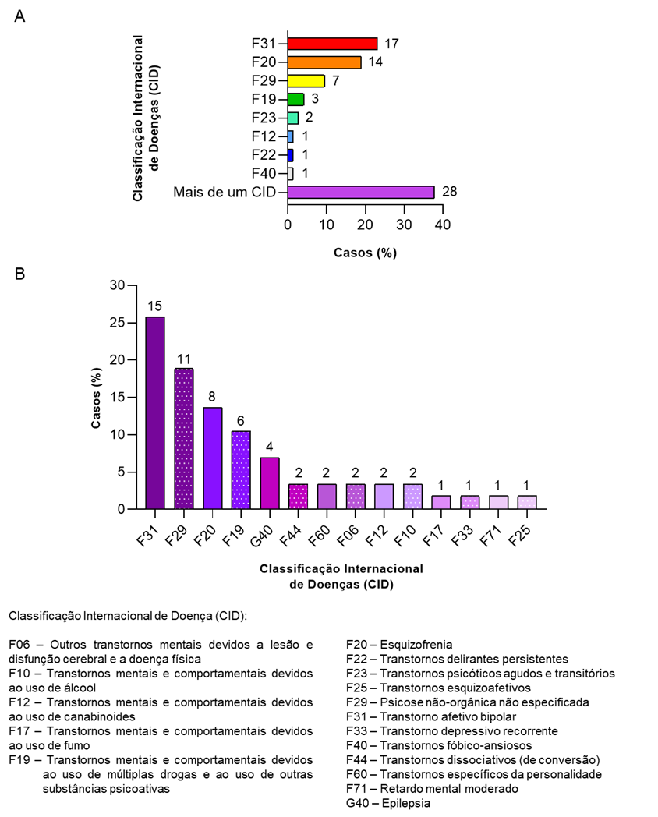
Figura 1
Distribuição absoluta e relativa da Classificação Internacional de Doenças (CID) atribuídas aos pacientes.

Nota. O número de casos (n) está representado ao lado (Figura A) e em cima (Figura B) das barras. Dado ausente para 01 paciente.

Tabela 2
Frequência das lesões extrabucais e intrabucais causadas pelo comportamento autolesivo dos pacientes.
Lesões | N | %
Extrabucais | 46 | 61,3
Cortes e cicatrizes | 30 | 48,4
Arranhões e escoriações | 10 | 25,8
Hematomas | 8 | 12,9
Queimaduras | 4 | 6,5
Mordidas | 2 | 3,2
Lacerações | 1 | 1,6
Feridas | 1 | 1,6
Intrabucais | 15 | 20
Linha alba | 9 | 60
Laceração de tecido mole | 2 | 13,2
Hiperplasia | 1 | 6,7
Úlcera | 1 | 6,7
Nódulo | 1 | 6,7
Lesão vermelha | 1 | 6,7

Associação entre o comportamento autolesivo e características demográficas e clínicas
A Tabela 3 descreve o percentual de pacientes com comportamento autolesivo em relação a características demográficas e clínicas da população analisada. Neste contexto, observou-se que pacientes com idade menor que 39 anos exibiram uma frequência significativamente maior de comportamento autolesivo (p = 0,001). A Tabela 4 descreve a associação entre a presença de comportamento autolesivo no ano anterior a internação em relação a Classificação Internacional de Doenças (CID). Neste caso, não houve diferença significativa entre as variáveis analisadas (p = 0,546).

Figura 2
Frequência das localizações anatômicas acometidas por lesões extra e intrabucais causadas pelo comportamento autolesivo dos pacientes.
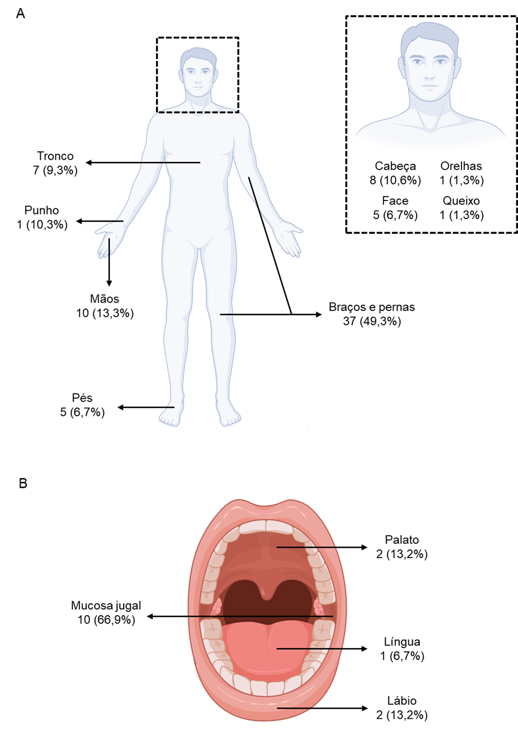
Tabela 3
Associação da presença de comportamento autolesivo de acordo com o sexo, idade, tempo e quantidade de internações e presença de lesões intra e extrabucais.

Variáveis | Comportamento autolesivo ª |  | Total  n (%) | p ^{d} | OR (IC 95%)
Variáveis | Sim  n (%) | Não  n (%) | Total  n (%) | p ^{d} | OR (IC 95%)
Sexo
Feminino | 13 (31,7) | 28 (68,3) | 41 (56,2) | 0,291 | 1,67 (0,64 - 4,37)
Masculino | 14 (43,8) | 18 (56,3) | 32 (43,8)
Idade
< 39 anos | 20 (55,6) | 16 (44,4) | 36 (49,3) | 0,001* | 5,35 (1,86 - 15,35)
≥ 39 anos | 7 (18,9) | 30 (81,1) | 37 (50,7)
Tempo de internação ^{b}
< 15 dias | 11 (28,2) | 28 (71,8) | 39 (57,3) | 0,100 | 0,36 (0,13 - 1,02)
≥ 15 dias | 15 (51,7) | 14 (48,3) | 29 (42,7)
Quantidade de internações ^{c}
< 5 vezes | 17 (37,8) | 28 (62,2) | 45 (63,4) | 0,789 | 1,14 (0,41 – 3,14)
≥ 5 vezes | 9 (34,6) | 17 (65,4) | 26 (36,6)
Lesões intraorais
Sim | 3 (20) | 12 (80) | 15 (20,5) | 0,126 | 0,35 (0,90 - 1,39)
Não | 24 (41,4) | 34 (58,6) | 58 (79,5)
Lesões extraorais
Sim | 20 (45,5) | 24 (54,5) | 44 (60,3) | 0,065 | 2,61 (0,92 - 7,38)
Não | 7 (24,1) | 22 (75,9) | 29 (39,7)
Nota. (a) Dado ausente para 02 pacientes. (b) Dado ausente para 05 pacientes. (c) Dado ausente para 05 pacientes. (d) Teste qui-quadrado de Pearson. (*) Dado estatisticamente significativo.

Tabela 4
Associação da Classificação Internacional de Doenças (CID) com a presença de comportamento autolesivo no ano anterior.
Classificação Internacional de Doenças (CID) ª | Comportamento autolesivo no ano anterior ^{b} |  | Total  n (%) | p ^{c}
Classificação Internacional de Doenças (CID) ª | Sim  n (%) | Não  n (%) | Total  n (%) | p ^{c}
Transtorno afetivo bipolar (F31) | 3 (17,6) | 14 (82,4) | 17 (23,6) | 0,546
Esquizofrenia (F20) | 1 (7,1) | 11 (78,6) | 12 (16,7)
Psicose não-orgânica não especificada (F29) | 2 (28,6) | 5 (71,4) | 7 (9,7)
Transtornos mentais e comportamentais devidos ao uso de múltiplas drogas e ao uso de outras substâncias psicoativas (F19) | 1 (33,3) | 2 (66,7) | 3 (4,1)
Transtornos psicóticos agudos e transitórios (F23) | 0 (0) | 2 (100) | 2 (2,8)
Transtornos mentais e comportamentais devidos ao uso de canabinoides (F12) | 0 (0) | 1 (100) | 1 (1,4)
Transtornos delirantes persistentes (F22) | 0 (0) | 1 (100) | 1 (1,4)
Transtornos fóbico-ansiosos (F40) | 0 (0) | 1 (100) | 1 (1,4)
Mais de um CID | 10 (35,7) | 18 (64,3) | 28 (38,9)
Nota. (a) Dado ausente para 01 paciente. (b) Dado ausente para 02 pacientes. (c) Teste qui-quadrado de Pearson. (*) Dado estatisticamente significativo.

Discussão
A presente pesquisa permitiu avaliar a frequência de lesões bucais factícias como comportamento autolesivo em pacientes psiquiátricos internados e a sua correlação com sexo, idade, CID, quantidade de internações e tempo de internação dos pacientes. A prevalência do comportamento autolesivo neste estudo correspondeu a 24%, estando em consonância com um dos poucos estudos anteriores de amostras clínicas de adultos, o qual evidenciou que a automutilação foi relatada por 21% dos pacientes (Briere & Gil, 1998). Outras pesquisas realizadas em pacientes com transtornos psiquiátricos encontraram prevalências de ALNS de 62,2% (Wang et al., 2021) e 8,07% (Ose et al., 2020), observando-se uma grande variação, ainda esparsa e heterogênea, a qual pode estar associada a vários fatores, incluindo o tempo desde o último episódio de autolesão, o número de episódios a serem reconhecidos, instrumentos de pesquisa utilizados, bem como diferentes áreas de estudo e amostra populacional (Baiden et al., 2017).
É importante considerar que uma pequena quantidade de estudos na literatura avaliou a prevalência de comportamento autolesivo em uma amostra transversal de pacientes adultos em tratamento psiquiátrico (Ose et al., 2020), sendo a sua maioria realizados em crianças e adolescentes (Valdez-Santiago et al., 2018; Moraes, et al., 2020; Melo, 2022), provavelmente pelo fato de essa prática ser mais prevalente nesse público-alvo. Dentre as causas mais comuns da automutilação estão a baixa capacidade de resolver problemas, a tentativa de modular as reações emocionais que são intensas e comuns na adolescência, a dificuldade de comunicação, uma tolerância baixa ao estresse e a sensibilidade aumentada a emoções negativas (Lopes et al., 2019), justificando a maior prevalência nessa população.
Nesta dissertação, não houve significância estatística entre o sexo e o comportamento autolesivo, no entanto, a maior parte dos participantes que praticou a autolesão, pelo menos uma vez no último ano, correspondeu ao sexo masculino (43,8%), ao passo que o sexo feminino representou 31,7% do percentual relacionado à automutilação. A literatura consultada neste estudo foi contraditória em relação à prevalência do comportamento autolesivo ser maior em homens ou mulheres: um estudo relatando uma prevalência mais elevada em mulheres foi realizado por Bresin et al. (2015), já outros autores não encontraram diferença significativa entre os sexos (Plener et al., 2009; Klonsky, 2011).
Em relação à faixa etária, segundo Plener et al. (2015), a população mais jovem apresenta uma maior prevalência de ALNS quando comparada com idades mais avançadas, corroborando aos achados deste estudo, cuja idade média observada foi de 39,04 ± 10,53 anos, apresentando uma variação de 18 – 60 anos de idade e exibindo maior índice de automutilação nos participantes com idade inferior a 39 anos (55,6%). No presente estudo, a faixa etária adulta prevaleceu pelo fato de o hospital permitir a admissão apenas de pacientes com faixa etária de 18 anos ou mais. A idade média do primeiro comportamento autolesivo foi de 19,24 ± 1,96 anos de idade. Tal fato está em consonância com o estudo conduzido por Giusti (2013), o qual apontou uma média de idade similar para o início da automutilação, entre 17 anos de idade.
No que concerne à caracterização temporal da frequência do comportamento autolesivo, apesar de 24% ter correspondido à prevalência deste estudo (a FASM considera como critério para a autolesão ter praticado a automutilação pelo menos uma vez no último ano), a frequência dos pacientes que apresentaram comportamento autolesivo anterior ao ano passado foi superior, representando 30,7% dos casos. Esses dados despertam para a possibilidade de divergências nos resultados entre estudos que apresentem desenhos e instrumentos metodológicos distintos. Importante ressaltar que foi encontrada uma média de quantidade de internações de 5,75 ± 7,64, evidenciando um padrão de reincidência, explicado, em partes, pela rede de apoio deficitária desses pacientes, com 84% da amostra solteira.
Em relação ao CID, os diagnósticos mais frequentes dos pacientes internados no hospital psiquiátrico corresponderam ao Transtorno Afetivo Bipolar (F31) (n = 17; 23%) e Esquizofrenia (F20) (n = 14; 18,9%). Esses dados estão em consonância com a literatura, visto que a maior parte dos estudos (Tanimoto et al., 2018; Vieira et al., 2019; Paixão et al., 2009) indicam que Esquizofrenia e Transtorno Afetivo Bipolar são os transtornos psiquiátricos com maiores chances de internação, uma vez que seus quadros clínicos prejudicam sobremaneira o desempenho funcional do paciente, com repercussões tanto para o indivíduo quanto para os seus familiares.
A pesquisa realizada por Giusti (2013) revelou que, para os indivíduos participantes da pesquisa, a automutilação faz parte de um padrão de reforço automático negativo. Mais da metade do grupo (75%) mencionou o alívio de sensações ruins como motivo para a prática da automutilação, seguida de alívio de sensação de vazio (70%) e castigar-se (70%). Tais resultados foram similares ao presente estudo, no qual os três que mais impulsionaram à pratica da automutilação, conforme relatado pelos pacientes, foram: parar sentimentos/sensações ruins (7,5%), castigar a si mesmo (7%) e aliviar sensações de “vazio” ou indiferença (6,5%), apresentando, este último, a mesma frequência de “pedir ajuda” e “sentir-se relaxado”.
Quanto às lesões extrabucais, observou-se uma maior frequência de cortes e cicatrizes (n = 30; 48,4%), similar ao estudo de Melo (2022), o qual encontrou maior frequência de cicatriz (49,4%) nos casos. Além disso, os sítios anatômicos extrabucais mais frequentes foram os braços e pernas (n = 37; 49,3%). Isso pode ser explicado por Giusti (2013), o qual relata que essas áreas são mais afetadas em virtude de o acesso ser mais fácil. No que diz respeito à região intrabucal, observou-se uma maior frequência de linha alba (n = 9; 60%) e laceração do tecido mole (n = 2; 13,2%), sendo a mucosa jugal a localização anatômica intrabucal mais frequente (n = 10; 66,9%), seguida de lábio (n = 2; 13,2%) e palato (n = 2; 13,2%). Esses dados são similares ao estudo de Melo (2022), o qual encontrou em sua amostra maior frequência de lesões de linha alba (14,8%). Além disso, pode ser comparado ao estudo realizado por Cannavale et. al (2015), tendo identificado o lábio como uma das regiões intrabucais mais frequentes de automutilação.
Limitações e direções futuras
É importante destacar que algumas limitações precisam ser consideradas. Em relação ao desenho metodológico, por se tratar de um estudo transversal, considera apenas prevalências e características de uma população em um determinado momento, não sendo adequado para determinar relações de causa e efeito. Como a maioria dos pacientes iniciou a automutilação na adolescência, se faz necessário um estudo longitudinal para analisar a variação dos padrões associados à manutenção da autolesão.
Há uma escassez na literatura quanto a estudos voltados para o comportamento autolesivo em pacientes adultos e com transtorno psiquiátrico, sendo a sua maioria atinentes a adolescentes e crianças. Além disso, as várias nomenclaturas utilizadas para a automutilação e a ausência de uma padronização dos estudos, especialmente quanto aos instrumentos utilizados para coleta de dados, dificulta uma comparação.
Por fim, houve uma dificuldade em diferenciar a automutilação extrabucal de lesões adquiridas em decorrência dos procedimentos adotados para contenção dos pacientes no hospital, podendo interferir no resultado da pesquisa.

Referências
American Psychiatry Association. (2022). Manual diagnóstico e estatístico de transtornos mentais 5ª ed.
Baiden, P., Stewart, S.L., & Fallon, B. (2017). The role of adverse childhood experiences as determinants of non-suicidal self-injury among children and adolescents
referred to community and inpatient mental health settings. Child Abuse Negl. 2017;69:163–76. https://doi.org/10.1016/j.chiabu.2017.04.011
Bhui, K., Mckenzie, K., & Rasul, F. (2007). Rates, risk factors & methods of self harm among minority ethnic groups in the UK: A systematic review. BioMed Central Public Health, 19, 7-336. https://doi.org/10.1186/1471-2458-7-336
Bresin, K., & Schoenleber, M. (2015). Gender differences in the prevalence of nonsuicidal self-injury: a meta-analysis. Clin Psychol Rev. 38:55–64. https://doi.org/10.1016/j.cpr.2015.02.009
Briere, J., & Gil, E. (1998). Self-mutilation in clinical and general population samples: prevalence, correlates, and functions. The American journal of orthopsychiatry. Oct;68(4):609-620. https://doi.org/10.1037/h0080369
Cannavale, R., Itro, A., & Campisi, G. et al. (2015). Oral self-injuries: Clinical findings in a series of 19 patients. Med Oral Patol Oral Cir Bucal. Mar 1;20 (2):e123-9. http://dx.doi.org/doi:10.4317/medoral.19643
Freitas, E. Q. & Souza, R. (2017). Automutilação na adolescência: prevenção e internação em psicologia escolar. Rev Ciênc (In) Cena. 1(5):158-74. Disponível em: https://estacio.periodicoscientificos.com.br/index.php/cienciaincenabahia/article/view/681. Acesso em: 22 nov. 2024.
Giusti, J. S. (2013). Automutilação: Características clínicas e comparação com pacientes com transtorno obsessivo compulsivo. Tese (Doutorado em Ciências). p. 160.
Faculdade de Medicina da Universidade de São Paulo, São Paulo, SP, Brasil. 2013. https://doi.org/10.11606/T.5.2013.tde-03102013-113540
Hawton, K., Bergen, H., & Cooper, J. et al. (2015). Suicide following self-harm: Findings from the multicentre study of self-harm in England, 2000–2012. Journal of Affective Disorders, [S.l.], v. 175, n. 1, p. 147–51. https://doi.org/10.1016/j.jad.2014.12.062
Karrouri, R. (2017). L’automutilation chez les patients hospitalisés: à propos de 19 cas. L’Encephale. Vol. 43, Issue 3, 212-216. https://doi.org/10.1016/j.encep.2016.05.003
Klonsky, E. D. (2011). Non-suicidal self-injury in United States adults: prevalence, sociodemographics, topography and functions. Psychol Med, v. 41, n. 9, p. 1981-
1986. https://doi.org/10.1017/S0033291710002497
Lloyd, E. (1997). Self-mutilation in a community sample of adolescents. LSU Historical Dissertations and Theses. 6546. https://doi.org/10.31390/gradschool_disstheses.6546
Lloyd-richardson, E. E., Perrine, N., Dierker, L., & Kelley, M. L. (2007). Characteristics and functions of non-suicidal self-injury in a community sample of
adolescents. Psychological medicine, v. 37, n. 8, p. 1183-1192. https://doi.org/10.1017/S003329170700027X
Lopes, L.S., & Teixeira, L.C. (2019). Automutilações na adolescência e suas narrativas em contexto escolar. Estilos Clin, 24(2):291-303. https://doi.org/10.11606/issn.1981-1624.v24i2p291-303
Lucavechi, T., Barberia, E., Maroto, M., et al. (2007). Self-injurious behavior in a patient with mental retardation: review of the literature and a case report. Quintessence Int. 38:e393-8.
Massoni, A.C.L.T., Ferreira, A.M.B, Aragão, A.K.R. et al. (2010). Orofacial aspects of childhood abuse and dental negligence. Ciência & Saúde Coletiva, [S.l.], v. 15, n. 2, p. 403-410. https://doi.org/10.1590/S1413-81232010000200016
Melo, J.R.T.D. (2022). Avaliação do Comportamento Autolesivo e Lesões Orais entre Adolescentes em Situação de Acolhimento: Um Estudo Transversal. Tese (Mestrado em Odontologia. Faculdade de Odontologia da Universidade de Pernambuco, Camaragibe, PE, Brasil. Disponível em: https://w2files.solucaoatrio.net.br/atrio/upe-odontologia_upl/THESIS/228/diss_mest_ppgo_jose_rodolfo_t_de_melo_20220929141507593.pdf. Acesso em: 22 nov. 2024.
Menninger, K. Man against himself. 1ª ed. New York: Harcourt, Brace; 1938.
Mistry, L. N., Hugar, S. M.; Patil, V. H., & Patel, P. (2017). Successful Management of the Masochistic Habit in a Child with Santovuori-Haltia-Hagberg Disease (Infantile Neuronal Ceriod Lipofuscinoses). J Clin Diagn Res. Jan;11(1):ZD47-ZD49. https://doi.org/10.7860/JCDR/2017/24120.9286
Moraes, D. X., Moreira, E. S., Sousa, J. M., et al. (2020). “Caneta é a lâmina, minha pele o papel”: fatores de risco da automutilação em adolescentes. Rev Bras Enferm. 73(Suppl 1):e20200578. https://doi.org/10.1590/0034-7167-2020-0578
Ose, S.O.; Tveit, T.; & Mehlum, L. (2021) Non-suicidal Self-injury (NSSI) in Adult Psychiatric Outpatients – A Nationwide Study. J Psychiatr Res. 133:1-9. https://doi.org/10.1016/j.jpsychires.2020.11.031
Paixão, C., Matias, D., Alencar, I., Nunes, et. al. (2009). Análise da prevalência dos transtornos psíquicos na região metropolitana do Recife. Ciênc Saúde Coletiva. 14(1):261-6. https://doi.org/10.1590/S1413-81232009000100032
Pellicioli, F., Amado, E.C., Neto, L.K. Diagnóstico sugestivo de lesão factícia em cavidade oral – Estudo de caso. Edunisc, Santa Cruz do Sul, 2018.
Plener, P. L., Schumacher, T. S., Munz, L. M., & Groschwitz, R. C. (2015). The longitudinal course of non-suicidal self-injury and deliberate self-harm: a systematic review of the literature. bord personal disord emot dysregul, 2, 2. https://doi.org/10.1186/s40479-014-0024-3
Plener, P.L., Libal, G., Keller, F., et. al. (2009). An international comparison of adolescent non-suicidal self-injury (NSSI) and suicide attempts: Germany and the USA. Psychol Med. 39(9):1549-1558. https://doi.org/10.1017/S0033291708005114
Practice manual for establishing and maintaining surveillance systems for suicide attempts and self-harm. (2016). Geneva: World Health Organization.
Subbaiah, R., Thomas, B.; & Maithreyi, V. P. (2010). Self-inflicted traumatic injuries of the gingiva- A case series. J Int Oral Health, 43–49.
Tanimoto, C., Yayama, S., Suto, S., et al. (2018). Self-harm and Suicide Attempts in a Japanese Psychiatric Hospital. East Asian Arch Psychiatry. Mar;28(1):23-27.
Valdez-Santiago, R., Solorzano, E.H., Iniguez, M.M, et. al. (2018). Attempted suicide among adolescents in Mexico: Prevalence and associated factors at the national level. Injury Prevention, 24:256-261. https://doi.org/10.1136/injuryprev-2016-042197
Victor, S. E., Muehlenkamp, J. J., Hayes, N. A., et al. (2018). Characterizing gender differences in nonsuicidal self-injury: Evidence from a large clinical sample of adolescents and adults. Compr Psychiatry. Apr;82:53-60. https://doi.org/10.1016/j.comppsych.2018.01.009
Vieira, A.C, Bressan, L.K., & Garcia, LSB. (2019). Perfil epidemiológico dos pacientes psiquiátricos internados involuntariamente em um hospital psiquiátrico do sul catarinense de 2012 a 2016. Arquivos Catarinenses De Medicina, 48(3), 45–55. Disponível em: https://revista.acm.org.br/arquivos/article/view/501. Acesso em: 22 nov. 2024.
Wang, L., Liu, J., Yang, Y., & Zou, H. (2021). Prevalence and risk factors for non-suicidal self-injury among patients with depression or bipolar disorder in China. BMC Psychiatry. 21:389. https://doi.org/10.1186/s12888-021-03392-y
Winchel, R.M., Stanley, M. (1991). Self-injurious behavior: a review of the behavior and biology of self-mutilation. Am J Psychiatry. 148(3):306–17. https://doi.org/10.1176/ajp.148.3.306

Received:
Accepted:

